TEMATYKA TYGODNIA: PRACA ROLNIKA
14.04.- 17.04.2020 roku.
Opracowała Bożena Jeziorska
- Zabawa ruchowa.
„Po nitce do kłębka” ‒ ułóż na podłodze linę (sznurek, grubą włóczkę, związane sznurowadła itp.). Poproś, aby dziecko przeszło po linie stopa za stopą. Dla młodszych dzieci możesz przygotować ścieżkę z taśmy malarskiej (nie suwa się po podłodze i łatwo ją usunąć).
Dzięki zabawie dziecko będzie ćwiczyło sprawność, koordynację ruchową i równowagę.
„Magiczna masa” ‒ przygotuj miskę, mąkę ziemniaczaną i kubeczek z wodą. Daj wszystkie produkty dziecku i zachęć, aby do miski wsypało mąkę, a następnie stopniowo dodawało wodę. W zależności od proporcji masa będzie sypka, lepiąca lub półpłynna. Do masy możesz dodać barwniki (najlepiej naturalne), olejki zapachowe oraz elementy, które zmienią strukturę masy, np. groch, kaszę. W masie możesz ukryć przedmiot (np. małą zabawkę) i poprosić dziecko o jej odszukanie.
Zabawa jest zachętą do eksperymentowania, wpływa na rozwój wielozmysłowy dziecka. Usprawnia mięśnie dłoni, dzięki czemu przygotowuje ręce do pisania.

- „ Stary Donald farmę miał”- utrwalenie piosenki połączone z zabawą dźwiękonaśladowczą.
https://www.youtube.com/watch?v=KITSIpt5GzA
- Stary Donald farmę miał ija, ija o!
A na tej farmie krowę miał ija, ija o!
Krowa mu – mu - mu, mu, mu.
2. ... świnkę miał ija, ija o! Świnka chrum – chrum – chrum, chrum, chrum;
krowa mu – mu – mu, mu, mu.
3. ... pieska miał, ija, ija o! Piesek hau – hau - hau, hau, hau;
świnka chrum – chrum – chrum, chrum, chrum; krowa mu – mu - mu, mu, mu
4. ... kury miał, ija, ija o! Kury ko – ko – ko, ko, ko; ...
5. ... gąskę miał, ija, ija o! Gąska gę – gę – gę, gę, gę; ...
6. ... kaczkę miał, ija, ija o! Kaczka kwa – kwa – kwa, kwa, kwa; ....
7. ... owce miał, ija, ija o! Owce be – be – be, be, be; …
8. ... kotka miał, ija, ija o! Kotek miau – miau – miau, miau, miau;
owce be – be – be, be, be; kaczka kwa – kwa – kwa, kwa, kwa;
gąska gę – gę – gę, gę, gę; kury ko – ko – ko, ko, ko;
piesek hau- hau- hau, hau, hau; świnka chrum – chrum – chrum, chrum, chrum;
Krowa mu – mu - mu, mu, mu.
9. Stary Donald farmę miał ija, ija o! Ija, ija o!
Anna Dąbrowska - opowiadanie "Praca rolnika"
Pewnego lata mała Aniela przyjechała do swoich dziadków na wieś. Była bardzo szczęśliwa, że może być ze swoją kochaną babcią, która piecze najpyszniejsze ciasta, może zajadać porzeczki i maliny prosto z krzaka i leżeć na świeżym pachnącym sianie, głaskać krowy i konie. Po 2 dniach Aniela zauważyła, że dziadek długo przebywa na polu i przychodzi bardzo zmęczony późnym popołudniem, a babcia wstaje wcześnie rano i ciągle coś robi. Przyszło jej też do głowy pytanie: - Dziadku jak to się dzieje, że rosną te wspaniałe owoce w sadzie i warzywa na polu? Dziadek odpowiedział: - Wisz dziecko, żeby były dorodne warzywa i owoce trzeba o nie dbać przez cały rok. Wczesną wiosną trzeba przekopać grządki w ogródku i przeorać pole. Robi się to po to, aby ziemia była spulchniona, napowietrzona i aby woda z deszczu mogła ją łatwo nawilżać. Potem kiedy złagodnieją mrozy można wysiewać niektóre bardziej odporne na spadki temperatury warzywa, a w późniejszym czasie resztę warzyw. Są to, np. ziemniaki, marchewka, buraki, pietruszka. Obsiać takie pole to długotrwała ciężka praca, całe szczęście, że żyjemy w czasach maszyn, które pomagają w pracy rolnika. Trzeba też nawozić ziemię aby rośliny były dorodne oraz pielić grządki by chwasty nie zabierały składników odżywczych i nie powodowały cienia. Warzywa i owoce dojrzewają w różnym czasie. Jeszcze podczas lata zbieram kapustę, marchew, , potem ziemniaki, a we wrześniu buraki, jabłka i gruszki z sadu. Zbieranie plonów to ciężka praca. Na ten czas zatrudniam osoby do pomocy, sam nie dał bym rady. Wiele warzyw, np. ziemniaki, marchew rosną w ziemi, trzeba je wyciągnąć, a nawet wykopać stąd nazwa „wykopki” na zbiór ziemniaków. Kiedy warzywa i owoce są już zebrane trzeba je posegregowań na te najlepsze, które chcę sprzedać do skupu, hurtowni czy przetwórni, używać we własnej kuchni. Potem na te mniej dorodne, które mogę dawać moim zwierzętom, np. konie chętnie jedzą marchewkę i jabłka, świnie lubią ziemniaki. Segregujemy też gatunkami. Posegregowane warzywa przeznaczone do sprzedaży trzeba powarzyć po 20 i 50 kg i wsypać do worków. A potem zawieść do odbiory czyli hurtowni warzyw lub przetwórni, w której warzywa się przerabia np. na gotowe sałatki, surówki, buraczki w słoiku. Stamtąd warzywa trafiają najczęściej do sklepów, restauracji, stołówek. A na końcu do naszych brzuszków. Kiedy sprzedam już owoce swojej pracy nawożę pole, aby ziemia była żyzna na przyszły rok. Warto się starać, ponieważ warzywa są bardzo zdrowe, a ludzie o tym wiedzą i coraz chętniej chcą je jeść. I tak to się kręci. W zimie można trochę odpocząć od pracy. Jednak codziennie trzeba zajmować się zwierzętami i przygotować maszyny na następne prace, które trzeba rozpocząć wczesną wiosną. - Oj dziadku, dziadku ty to masz ciężko.
- Tak, mam, ale razem z babcią kochamy to co robimy.

Rozmowa z dzieckiem na temat pracy rolnika.

Etapy uprawy roli przez rolnika.

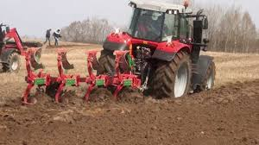

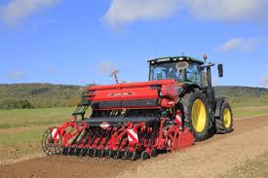

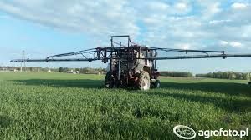

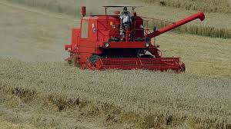

- ,,Maszyny rolnicze” – zabawy słownikowe. Dobieranie podpisów do obrazków maszyn rolniczych: traktor, kombajn, siewnik, motyka, grabie.

2 . Zabawa ruchowa „Orzemy pole”.
Dziecko jest rolnikiem i prowadzi traktor ,w pasie ma przełożony pasek, skakankę, hula-hop (co macie Państwo w domu).Rodzic/rodzeństwo stoi z tyłu za rolnikiem i jest pługiem-trzyma obiema rękami pasek itp. Na sygnał podany przez rodzica „Rolnik”! dziecko maszeruje po pokoju, a rodzic/rodzeństwo-pług idzie wolniej i stawia opór. Na następny sygnał następuje zmiana ról.

Pokoloruj rysunek rolnika.

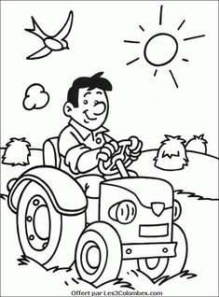
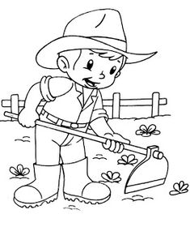

Drogi Rodzicu, pobaw się z dzieckiem.

Tor przeszkód” ‒ wspólnie z dzieckiem zbuduj z mebli tor przeszkód: możecie wykorzystać krzesła, stołki, materace, koce, poduszki itp. Poproś, aby dziecko przeszło tor przeszkód w określony sposób, np. pod krzesłem, wchodząc na stołek, układając się na brzuchu na kocu i odpychając rękami od podłogi, skacząc z poduszki na poduszkę. Dołącz do zabawy i zorganizujcie wyścigi!

Zabawa rozwija sprawność całego ciała – siłę, zwinność, koordynację ruchową. Wprowadzenie elementu rywalizacji (między rodzeństwem lub dzieckiem i rodzicami) wpływa na rozwój emocjonalny – pozwala doświadczać wygranej i przegranej, uczy zachowania wobec innych, czekania na swoją kolej.

„Mały kucharz” ‒ zachęć dziecko do pomocy podczas przygotowywania posiłku – smarowania chleba masłem za pomocą bezpiecznego noża (plastikowego, bez ostrych krawędzi), obierania ugotowanych warzyw lub jajek, krojenia ich na kawałki. Starsze dzieci mogą pomóc przy obieraniu surowych warzyw za pomocą obieraczki.

Zachęta do uczestnictwa w pracach domowych może wpłynąć zarówno na rozwój sprawności dłoni, jak i na poczucie wartości dziecka, poczucie przynależności do rodziny, a także samodzielność.

„Wielkie pranie”
– zaproś dziecko do pomocy w układaniu prania – poproś, aby odszukało i połączyło w pary takie same skarpetki. Zachęć dzieci do ich przeliczania, segregowania (skarpetki poszczególnych członków rodziny), porównywania, kto ma ich więcej, a kto mniej.
Podczas zabawy dzieci będą ćwiczyć spostrzegawczość i umiejętności matematyczne.

Środa 15.04.2020rok.

- Zabawa ruchowa.

Wyścigi żab” ‒ na podłodze w jednej części pokoju ułóż linię startu, a po przeciwnej stronie – linię mety (możesz do tego wykorzystać np. skakankę). Poproś, aby dziecko stanęło na linii startu i na hasło „start!” przemieściło się do linii mety w ustalony sposób, np. skacząc obunóż, na jednej noce, układając stopę za stopą. Możesz mierzyć czas, proponować inny sposób przemieszczania się, a także wziąć udział
w rywalizacji!

Zabawa rozwija sprawność fizyczną dziecka, równowagę i koordynację ruchową. Element rywalizacji wpływa na rozwój w obszarze emocjonalnym, a udział w zabawie rodzeństwa i rodziców przyczynia się do kształtowania poczucia przynależności do rodziny.

„Korale z makaronu” ‒ przygotuj makaron, który ma otwór w środku, np. rurki (penne), sznurek oraz farby plakatowe, pędzelek i kubeczek z wodą. Poproś, aby dziecko pomalowało farbami makaron. Po wyschnięciu zachęć do nawleczenia makaronu na sznurek.
Zabawa rozwija kreatywność dziecka oraz sprawność rąk.

„Co zniknęło” ‒ Poproś, aby dziecko przyjrzało się wybranemu miejscu w domu, np. przedmiotom ustawionym na półce, i zapamiętało je. Poproś, aby się odwróciło, a w tym czasie zmień ułożenie elementów, dodaj lub schowaj wybrany przedmiot. Zachęć dziecko do odgadnięcia, co się zmieniło.

Zabawa rozwija spostrzegawczość i pamięć, dzięki czemu przygotowuje dziecko do nauki rozpoznawania liter i cyfr. Stosowanie określeń nad, pod, obok, za, przed, z lewej strony, z prawej strony (w wypadku starszych dzieci) rozwija orientację w przestrzeni i kształtuje umiejętności matematyczne.

- Słuchanie wiersza „ Rodzinka z podwórka”.

Jestem kurka z podwórka i stroszę piórka.
Jestem damą ze swojego podwórka.
Wszyscy mnie podziwiają, bo też jestem świetną mamą.
Idą zawsze za mną kurczaczki – żółciutkie pisklaczki
A kogucik zwinnie ziarnka wygrzebuje
i kurce je daje.
Bo kogut i kurka to rodzinka z podwórka.

Można ilustrować treść wiersza, za pomocą ilustracji, można wyciąć sylwety, nakleić na patyczki i pobawić się z dzieckiem, naśladując kurę lub koguta.

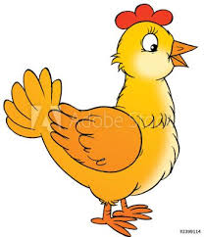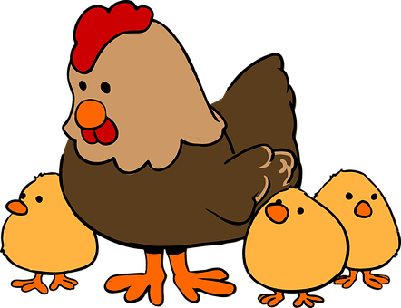

- Zabawa ruchowa „Chodzenie”.

Rodzic recytuje kolejne zwrotki wiersza, a dziecko ilustrują ruchem sposób poruszania się bohaterów wiersza:
Sunie wąż, sunie. Chodzić nie umie. Bo choćby chciał, to nie ma nóg. – (czołganie się na brzuchu)
Za to stonoga na swych stu nogach w ziemi zbudować chce, ze sto dróg. – (chodzenie na stopach i dłoniach)
Na jednej nodze sunie po drodze ślimak z chałupką swoją na plecach. –
(podskoki na jednej nodze)
Rak jak to rak chodzić chce wspak. I swoją modę wszystkim poleca. –
(chodzenie do tyłu)
A ja powiem wam, że dwie nogi mam! Bo każdy ma tyle nóg by bez kłopotu ruszać się mógł! – podskoki z nogi na nogę (B. Szelągowska)

- „Zagubione jajka” – zabawa dydaktyczna.
Dziecko otrzymuje trzy sylwety kur, słomki oraz kuleczki z papieru, które są jajkami. Rodzic mówi: Kury zgubiły jajka i nie mogą ich znaleźć. Policz, ile jest kur. Przenieść po jednym jajku dla każdej kury. Zadaniem dziecka jest przeniesienie jajek na sylwety kur.
Rodzic prosi dziecko, aby policzyło jajka na każdej kurze. Czy każda kura odnalazła swoje jajko?.

Potrzebne: trzy sylwety kur , słomki, kuleczki z papieru.

Zabawa z piosenką „ Kura i jajo”
https://www.youtube.com/watch?v=nA9fBGhF168

5. Zabawa ruchowa „ Kurczątko” połączona z nauką wiersza E. M. Minczakiewicz.
Rozwijanie pamięci poprzez naukę wiersza, percepcji słuchowej oraz koordynacji ruchowej.

Wiersz „ Kurczątko” E. W. Minczakiewicz

Kurczątko z jajeczka się urodziło ( rysujemy owal jako jajko)
Główkę wychyliło ( rysujemy z boku koło jako głowę )
na dwie nóżki skoczyło ( na dole dorysowujemy dwie kreski jako nogi)

Dziecko mówi wierszyk i wykonują następujące czynności :

Kurczątko z jajeczka się urodziło ( dziecko przykuca, robi nad głową daszek z rąk)
Główkę wychyliło ( dziecko rozchyla ręce i wychyla głowę )
na dwie nóżki skoczyło ( dziecko podskakuje)

- Kura z dłoni - praca plastyczna.
Malujemy dziecku dłoń, odciskamy na kartce , dorysowujemy oczy itd.
Kurczaczki robimy z odciśniętych kciuków.

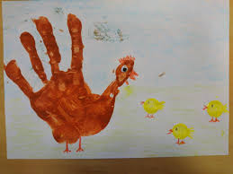
Zabawa z piosenką „ Kura gdacze”

https://www.youtube.com/watch?v=QPqALIknKwY

Pewna kura na podwórzu ciągle gdacze, ciągle gdacze,
A gdy gdacze to wysoko w górę skacze, w górę skacze,
Bardzo głośno i bez przerwy hałasuje, hałasuje,
I się niczym, ani nikim nie przejmuje, nie przejmuje.

Ref. Z rana ko, ko, ko, ko,
W nocy ko, ko, ko, ko,
Przez dzień cały ko, ko, ko,
Ciągle ko, ko, ko, ko,
Tylko ko, ko, ko, ko,
Na okrągło ko, ko, ko!

Na podwórzu kura dzioba nie zamyka, nie zamyka,
Chociaż przy niej każdy uszy swe zatyka, swe zatyka,
Tym hałasem wszystkich wkoło denerwuje, denerwuje,
Więc na karę kura za to zasługuje, zasługuje.

Ref. Z rana ko, ko, ko, ko, w nocy ko, ko, ko, ko…

Zagadki dla dzieci:

Nie śpiewa, tylko gdacze,
jej dzieckiem jest kurczaczek.
Nie ma sierści, tylko pióra.
Kto to jest? To jest … .

Chodzi po podwórku,
o ziarenka prosi.
Siaduje na grzędzie,
pyszne jajka znosi.
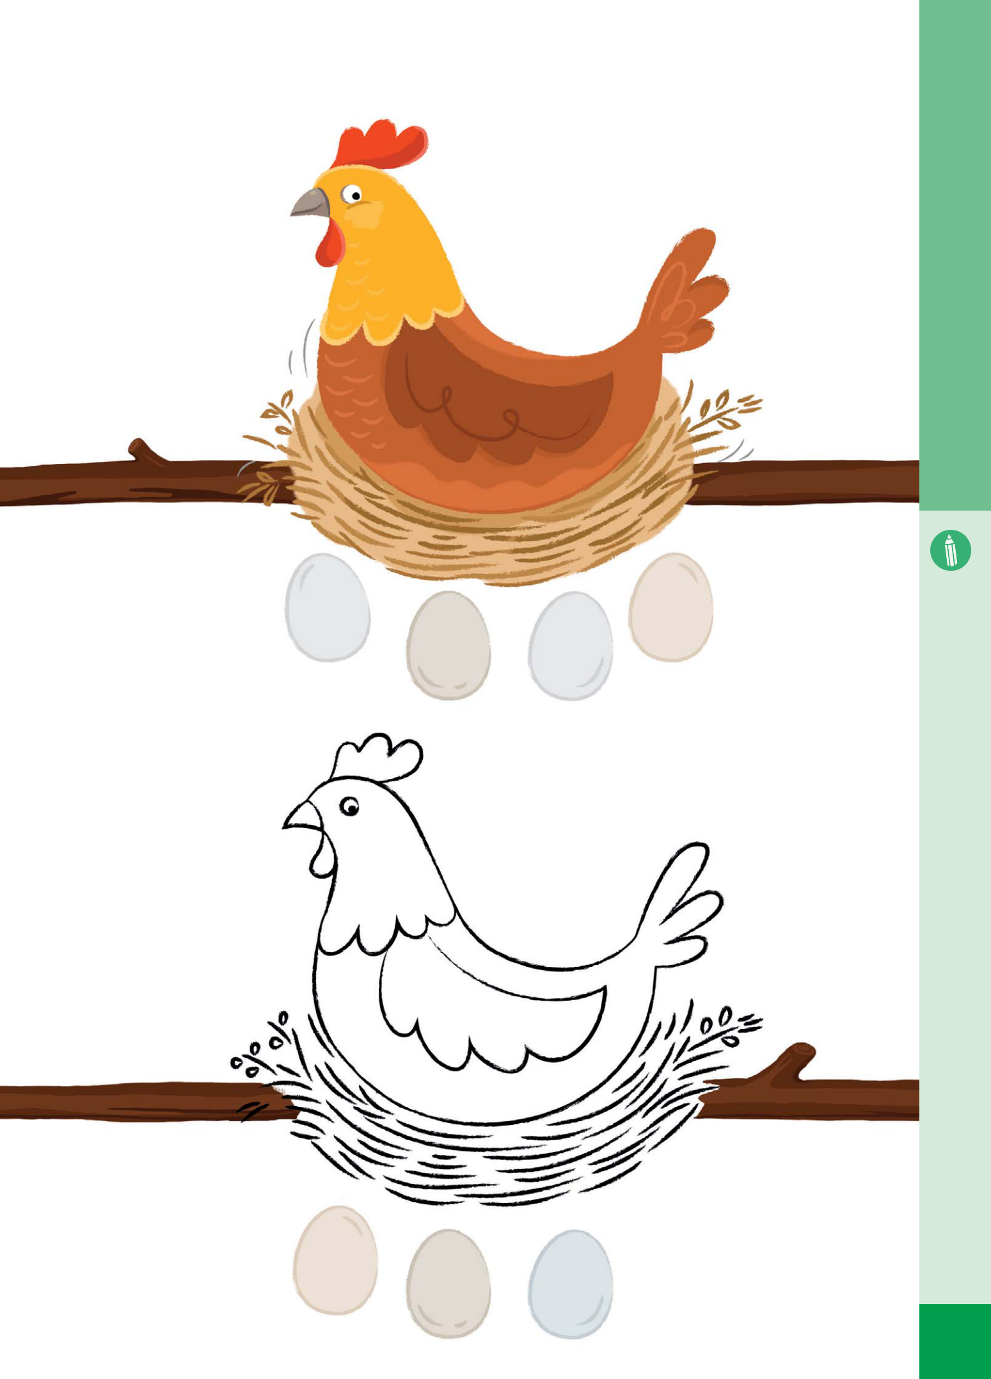
Kury w kurniku zniosły jajka. Wskaż która kura zniosła więcej jajek, a która mniej. Tej, która zniosła mniej dorysuj jajko. Pokoloruj kurę.
Czwartek – 16.04.2020 rok
III CZĘŚĆ
- Zabawa ruchowa „ Traktor jedzie w pole”
Dziecko zamienia się w traktor, traktor może poruszać się tylko po liniach oznaczonych taśmą na dywanie. Dziecko naśladuje głos traktora- ćwiczenia artykulacyjne.

- „ Traktor”- praca plastyczna.
Praca plastyczna Traktor – wykonanie traktora z figur geometrycznych według instrukcji. Dziecko może spróbować wyciąć poszczególne elementy narysowane przez rodzica. Rodzic układa z figur traktor.
Dziecko próbują ułożyć figury tak samo.
Dziecko nazywa oraz przelicza poszczególne figury geometryczne .

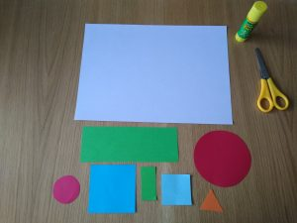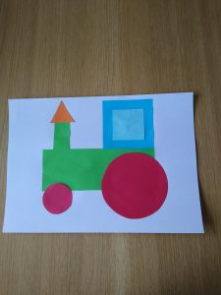

- Zabawa ruchowa „Berek kucany” – dziecko porusza się po pomieszczeniu w dowolny sposób w rytm muzyki lub bębenka, gdy muzyka milknie dziecko przykuca . Zabawę powtarzamy kilkakrotnie.

- Zabawa z piosenką.

https://www.youtube.com/watch?v=x-Em-OEzv7g

Jedzie traktor po polach.
Po ulicach miasta.
Pomaga to tu to tam .Tra la la la la

Coś ładuje, transportuje.
Coś zasieje, rozładuje.
Coś wykopie, w czymś pomoże.
Plony zbiera, pole orze!

Jest solidny to nie żart .
Wiezie towar dużo wart.
Szybko jedzie przed siebie Tra la la la la.

Coś ładuje, transportuje.
Coś zasieje, rozładuje.
Coś wykopie, w czymś pomoże
Plony zbiera, pole orze!

Traktor sapie i prycha .
Kółka z dymu wydycha.
Silnik głośno pracuje Tra la la la la

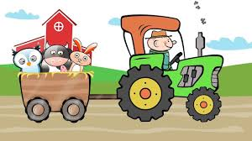
PIĄTEK- 17.04.2020 rok

- Wysłuchanie wiersza „ Piję mleko ”Anny Mikciuk
Bardzo lubię mleko pić,
bo ja zdrowo pragnę żyć.
Chce mieć zęby mocne, białe,
także kości wytrzymałe.

Mleko piję na śniadanie.
Zawsze mam ochotę na nie.
Też wieczorem mi smakuje,
gdy je mama przygotuje.

Jestem zdrowa i radosna,
rosnę szybko tak jak sosna.
Mleko moc składników ma.
i o zdrowie moje dba.

Jest najlepsze dla każdego
dla młodszego i starszego.
Ono jest najzdrowsze w świecie
nic lepszego nie znajdziecie.

Rozmowa z dzieckiem na temat mleka i jego wartości odżywczych.

- Zabawy ruchowe:

„Szalona piłka” ‒ przygotuj niewielką piłkę. Poproś dziecko, aby trzymając piłkę wyprostowanymi rękami zrobiło kilka skłonów w przód, następnie po kilka skłonów w boki. Poproś dziecko, żeby usiadło z nogami wyprostowanymi w kolanach (w siadzie prostym). Ułóż piłkę przed dzieckiem i poproś, aby kilka razy przeniosło wyprostowane i złączone nogi nad piłką – raz w jedną, raz w drugą stronę.
Poproś, aby dziecko położyło się na brzuchu głową w kierunku ściany, około pół metra (lub dalej) od niej. Zachęć dziecko, aby unosiło głowę i turlało piłkę do ściany tak, aby piłka odbijała się od ściany i wracała do dziecka. Liczba powtórzeń zależy od możliwości dziecka.
Zabawa poprawia gibkość, rozciąga mięśnie, wzmacnia mięśnie brzucha i grzbietu.

„Wszystko, co widzę”
Poproś dziecko, aby rozejrzało się po pokoju lub mieszkaniu i wymieniło wszystkie przedmioty o podanej przez Ciebie cesze, np. czerwone, miękkie, drewniane itp. . Zróbcie zawody – kto znajdzie więcej rzeczy!

Zabawa kształtuje spostrzegawczość i umiejętność logicznego myślenia.

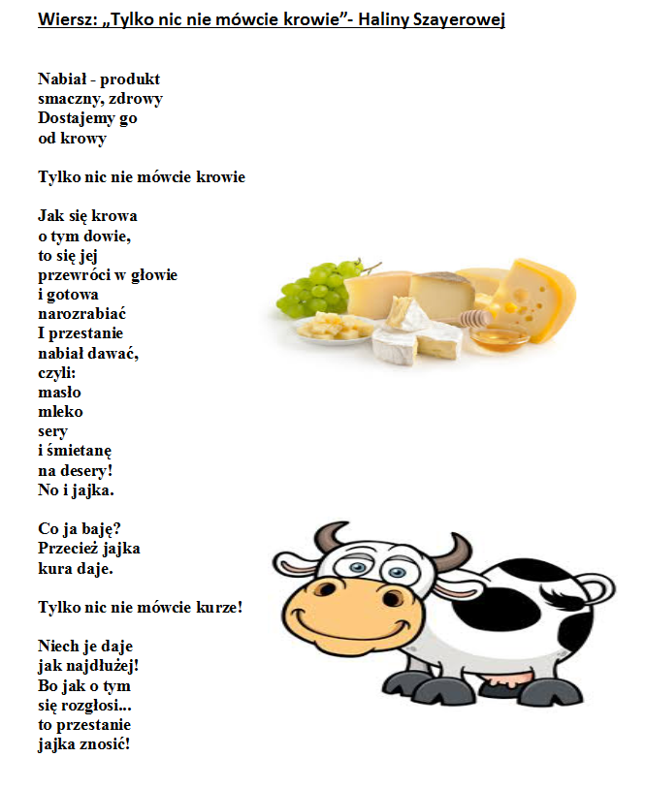
Rozmowa z dzieckiem na temat wiersza;
- co otrzymujemy od krowy?
- co można zrobić z mleka?

Zabawa z piosenką „ Krówka mu”.
https://www.youtube.com/watch?v=hMl74Mm6tgU.

Na polanie krówka stoi,
pan gospodarz krówkę doi.
Białe mleko z krówki płynie,
krówka ma wesołą minę. Muuu...

2. No, a z mleka jest maślanka,
masło, serek i śmietanka,
No i można oprócz tego,
wypić także samo mleko. Muuu..

3. Chociaż krówka ma dwa rogi
i łaciate oba boki,
To szanować krówkę trzeba,
Bo nam daje dużo mleka. Muuu.

4. My dla krówki też coś mamy ,
mlecznych zębów uśmiech cały,
Szklanki z mlekiem szykujemy
za jej zdrowie wypijemy. Muuu...

Zabawy dydaktyczne są ciekawym źródłem pozyskiwania wiedzy. Dzisiaj chciałybym wam zaproponować interesującą zabawę edukacyjną.
Mianowicie będziemy potrzebować:
– kolorowankę krowy
– kredki,nożyczki
– gazetki z supermarketu
– flamaster czarny.
Nasza zabawa polega na wyszukaniu produktów mlecznych z różnych gazetek i przyklejeniu ich w narysowanych markerem chmurkach. Dziecko utrwala sobie w ten sposób produkty mleczne, poznaje takie nazwy jak:
• kefir,
• ser,
• śmietana,
• masło,
• twaróg,
• jogurt,
• serek homogenizowany
Dodatkowo podczas tej aktywności dziecko ćwiczy cięcie nożyczkami, co korzystnie wpływa na ich motorykę małą. Krówkę dziecko może pokolorować

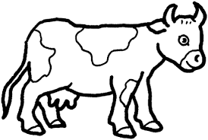

Gimnastyka ważna rzecz: Rodzinne zabawy z kocem.
Zabawom z kocem towarzyszą pozytywne emocje: radość, zaciekawienie, śmiech. Wspólna, wesoła zabawa buduje dobre relacje w rodzinie. W trakcie tych działań aktywizuje się cały układ nerwowy dziecka. Mózg odbiera silne wrażenia z układu przedsionkowego. Nacisk koca pobudza receptory czucia głębokiego. Wzrok i słuch są zaangażowane w śledzenie całej akcji zabawowej. Dziecko bawi się „całe”. Buduje się świadomość poszczególnych części ciała.
W umyśle dziecka tworzy się schemat ciała, który będzie podstawą do kształtowania wielu umiejętności motoryki dużej i małej.

- Ciągnięcie na kocu – w siadzie, w leżeniu na plecach, na brzuchu (dziecko może leżeć na rozłożonym kocu, lub w zawiniętym „kokonie”) – ślizgi na kocu w pozycji siedzącej lub leżącej na brzuchu wzmacniają mięśnie grzbietu i ramion.
–Przeczołgiwanie się pod kocem (koc może leżeć na podłodze, lub na ławie, stoliku, krześle)
- Z koca można zrobić tunel (pokonywanie takiego tunelu jest ogromną frajdą, a jeszcze większą jest, gdy rodzicie wykonują to zadanie razem z dzieckiem)
– Wachlowanie kocem (jest doskonałym ćwiczeniem rozmachowym, potrzebnym do dobrej sprawności ręki; rozwija siłę mięśniową rąk oraz odpowiednią dystrybucję napięcia mięśniowego)
– Rolowanie czy zwijanie koca – ćwiczy koordynację pracy rąk i oczu, a także sprawność manualną.
- Kołysanie w kocu – rodzice trzymają koc za rogi, a dziecko siedzi (leży) na środku
i powolnym ruchem zaczyna być kołysane. Można lekko podrzucać dziecko, można kręcić je na kocu (zabawa stymuluje zmysł przedsionkowy)
- Zawijanie w kocu – „naleśnik” – zawijamy raczej mocno (wg preferencji dziecka) tylko do wysokości ramion, szyja i głowa muszą być swobodne. Tak „zawinięte dziecko” możemy mocniej dociskać (plecy, ramiona, uda, łydki, stopy), ugniatać, poklepywać – całymi dłońmi, piąstkami, palcami – dobrze jest dziecku mówić co robimy, jaką cześć ciała ugniatamy.

- Potnij obrazek ,ułóż ponownie i przyklej na kartce.

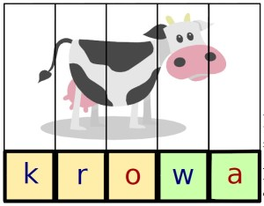

2.Połącz ze sobą połówki krowy.

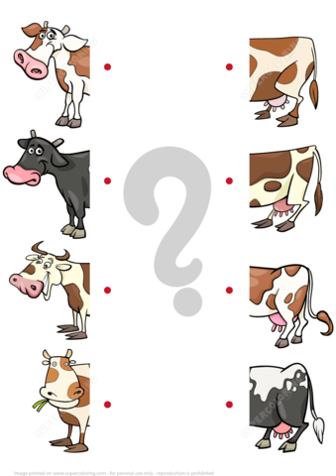

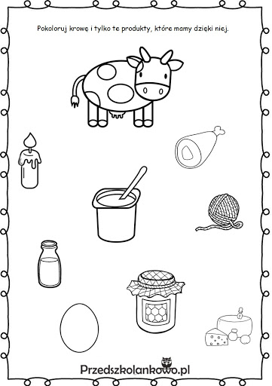
Malowanie na mleku- doświadczenia.

potrzebne będą:
- mleko
- barwniki spożywcze rozpuszczone w wodzie
- płyn do mycia naczyń lub mydło w płynie
- patyczki do czyszczenia uszu
- głęboki talerz
- pipeta lub wkraplacz

- Do talerza wlewamy tyle mleka, by zakryło dno i wkraplamy barwniki spożywcze – najlepiej kilka kolorów, wówczas uzyskamy ciekawsze efekty.

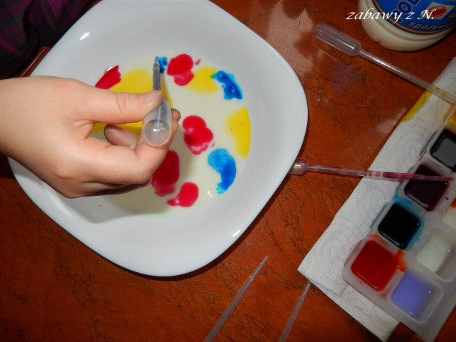

Następnie namaczamy patyczek do uszu w detergencie (płyn do mycia naczyń, mydło w płynie) i przykładamy go do powierzchni mleka – wtedy zaczyna się dziać 🙂 Kolory powoli mieszają się ze sobą, kołują, wirują, kręcą się dając piękne wzory, mozaiki, obrazy zmieniają się jak w kalejdoskopie 🙂

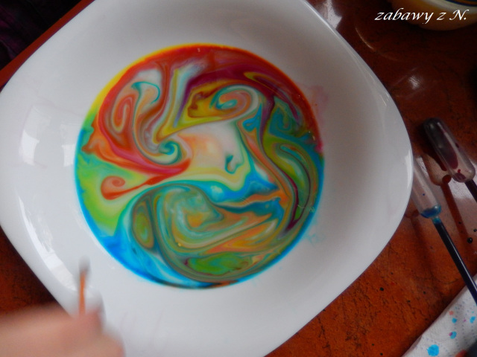

Życzę miłej i udanej zabawy - pani Bożenka.
Wszystkie dzieci oraz ich Rodziców pozdrawiam serdecznie i życzę dużo zdrowia.
Jeżeli macie Państwo czas i ochotę, to proszę o przesłanie na e- maila naszej grupy ps6.grupaplastusie@wp.pl zdjęć prac dzieci z realizacji opracowanych tematów. Dziękuje.

